PT. Pertamina (Persero)

SURAT KETERANGAN KERJA
Nomor : {{document_number}}

Yang bertanda tangan di bawah ini menerangkan bahwa:
Nama | : | {{employee_name}}
Employee ID | : | {{employee_id}}
Departemen | : | {{department}}
Jabatan | : | {{position}}
Lokasi | : | {{location}}
Tanggal Bergabung | : | {{join_date}}
Status Kepegawaian | : | {{employment_status}}

Adalah benar merupakan karyawan PT Pertamina (Persero) yang masih aktif bekerja hingga surat ini diterbitkan. Surat keterangan ini dibuat untuk dipergunakan sebagaimana mestinya. Demikian surat ini dibuat dengan sebenarnya agar dapat digunakan sesuai kebutuhan.

Jakarta, {{today}}
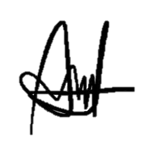
Adityo Pangestu

